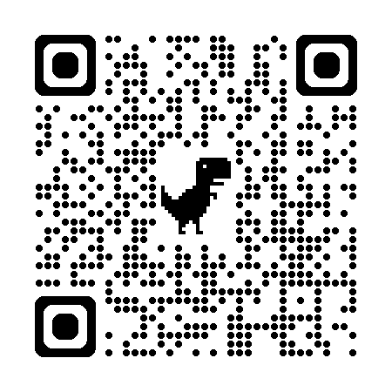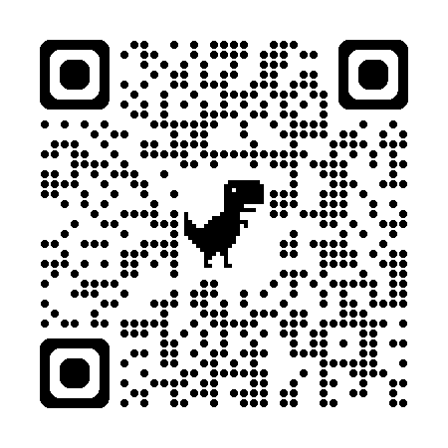
سنة الامتياز سنة تدريب إضافية
تنمية/امتياز

رئيس قسم الاختياري الطب النووي
تحية طيبة وبعد ,,,
قـررت تـحديــد مـركـز تـدريـب الـطبيـب الـمتدرب / الطبـيبة المتدربـة (الامتيــاز)
حمزه داوود سعدالدين هاكوز في قسمكم خلال شهر 10 / 6 /2026 لغاية 9 / 7 /2026
ارجو العلم واعلامي تاريخ مباشرته / مباشرتها التدريب .
واقبلوا فائق الاحترام ,,,

المساعد للشؤون الطبية والفنية
الدكتور / مؤيد القضاة

ا.ع

